**镇安县信访局2017年信访局决算公开情况说明**

**一、部门主要职责：**镇安县信访局，主要职责是：承办上级及本级交办信访事项；受理、交办转送信访人提出的信访事项；协调处理及督办重要信访事项和国家“两会”等重大活动期间的维稳工作等。

**二、2017 年度部门工作完成情况**

（一）全面落实信访工作责任

精心筹备全县信访工作会议，利用全市信访工作电视电话会议平台，全面总结2016年全县信访工作，安排部署2017年全县信访工作及全国“两会”期间信访工作，表彰了信访工作先进集体及先进个人。并逐一落实商洛市《2017年度信访工作县区目标管理责任书》上规定的目标任务。制定印发了《2017年全县信访工作要点》，就2017年开展的各项工作进行了安排部署。

（二）坚持抓好矛盾源头防范化解

充分发挥县、镇、村三级矛盾纠纷排查化解网络，严格落实“以奖代补”机制。对存在的突出问题深入分析、重点研判、提前介入。2017年，全县共排查出各类矛盾纠纷768 件，及时化解723件，正在调处之中的 45件均已落实了“五包”措施。

（三）积极开展党政领导干部接访下访工作

认真落实了县区常委信访工作联系点制度、县区领导包抓信访工作责任区制度，和县委常委牵头坐班接访制度和政法机关领导信访接待日制度。在国家、省、市“两会”及党的十九大期间，每天安排两名县级领导到县信访大厅值日接访，及时答复解决群众反映事项，防止矛盾激化。2017年，县级领导到信访大厅接访57次，接待上访群众137批813人，立案137件，办结113件，其余24件承办单位和镇（办）正在办理之中。县级领导共深入信访工作联系点和包抓责任区下访78次，走访群众859人，解决问题116件。

（四）维护信访正常秩序

聘请法律顾问和律师到县信访大厅参与领导信访接待和案件协调处理工作。严格信访受理范围，规范信访办案程序，加强非访依法处置。坚持驻京长效工作机制，成立驻京工作组全年驻京开展清劝返工作。在国家、省、市重大活动期间，制定了信访维稳工作方案，安排县级领导带队亲自赴中省市接劝返，并建立了源头排查、县内调处、省内劝返、驻京清劝等工作防线，实现了重大会议期间“零”非访目标，确保了我县在国家、省、市、县“两会”期间及党的十九大期间无越级上访事件，我县在2017年全国“两会”、省“两会”、市“两会”信访接待劝返工作中被授予信访劝返工作先进县称号。十九大期间全市唯一无赴省进京上访的县区。

（五）着力解决信访突出问题

解决了土地征用、拆迁安置、医疗纠纷等一批群众反映强烈的热点难点问题。2017年，全县共接待受理群众来访954批2583人次。其中，进京访0人次；赴省访4人次；到市访3人次；来县个访638批846人次，来县集体访82批1425人次；受理网上信访事项227件305人，其中，网上投诉147件，来信73件，访转7件，按期办结195件267人，及时受理率和按期办结率均达100%，群众参评率和满意率均达90%，有力地维护了地方社会秩序和谐稳定。

（六）扎实推进依法治访

我们坚决贯彻各级依法治访的工作要求，在开展信访工作中做到“五个坚决”。坚决恪守法律底线，坚决维护法律权威，坚决杜绝“拿钱买平安”的做法，坚决遏制不良信访期望，坚决维护良好的信访秩序。

严格信访受案范围，规范信访办案程序，加强非访依法处置。

（七）不断加大信访工作投入

切实保障信访部门必要的办公经费和处理疑难信访事项经费，县财政足额预算信访工作各项经费，保障了信访工作的顺利开展。

（八）精准扶贫扎实有效

实行单位一把手负总责，并担任工作队长，抽调一名副科级领导、两名干部脱离单位工作，长年驻村专抓。并确立每周五为扶贫工作日，由局班子成员带队，深入贫困户开展工作120人次，6月1日，包扶对象变更为庙沟镇东沟村，所有工作人员在局领导的带领下，多次深入包扶户家中，开展详细的调查摸底、数据核实、包扶措施、与包扶对象谈心交流，了解其家庭状况、致贫原因、产业发展意愿等工作，扶贫工作队人员双休日不休息长期驻村开展工作，对东沟村投入产业资金12万元。从11月开始，根据县委要求，单位将全体人员分成5个小组，每天安排由1名班子成员带队，保证12名工作人员驻村开展工作。

**三、部门决算单位构成**

本次公开的部门决算只有镇安县信访局本级（机关）决算，无二级预算单位。

**四、部门人员情况说明**

截止2017年底，本部门人员编制29人，其中行政编制29人；实有人员29人。其中行政29人。单位管理的离退休人员退休8人。

**五、部门决算收支情况说明**

**（一）2017年度收入支出总体情况说明**

1. 本年度收入支出总体情况及比上年增长（减少）情况

2017年度本年收入合计693.71万元，较上年586.7万元增加了107.01万元，增加了18.2%万元，增加的主要原因是新增招聘合同制网上信访人员工资及信访疑难案件救助增加；2017年度支出支出合计654.21万元，较上年664.2万元减少9.99万元，减少1.5%，主要原因是部分信访疑难案件救助未能及时支出，结转到下年。

2、本年度收入构成情况

2017年度本年收入合计693.71万元，其中:财政拨款693.71万元，占总收入的 100%，均为一般公共预算财政拨款。



3、本年支出构成情况

2017 本年支出合计654.21元，其中:基本支出458.23万元，占总支出的70%，包括人员经费345.21万元和公用经费113.02万元，是为保障机构正常运转、完成日常工作任务而发生的各项支出；项目支出195.98 万元，占总支出的 30%，主要是信访疑难案件救助、本单位住房租赁费、公安、信访住京长效机制、重大节、会赴中、省、市维稳等费用。

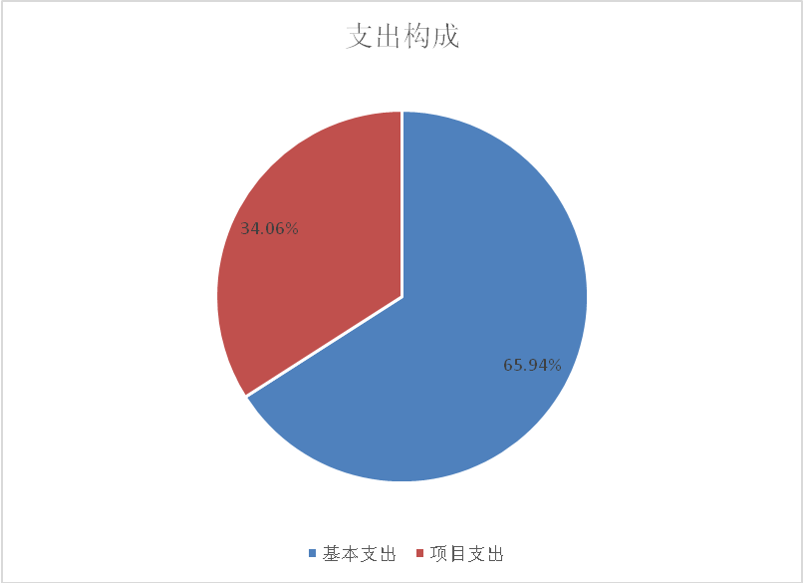

（二）2017年度财政拨款收入支出总体情况说明

1. 财政拨款收入支出总体情况及比上年增减情况

2017年财政拨款收入693.71万元，较上年586.7万元增加了107.01万元，增加了18.2%万元，增加的主要原因是新增招聘合同制网上信访人员工资及信访疑难案件救助增加；2017年度支出支出合计654.21万元，较上年664.2万元减少9.99万元，减少1.5%，主要原因是部分信访疑难案件救助未能及时支出，结转到下年。

2、一般公共预算财政拨款支出情况

2017年公共预算财政拨款一般公共服务支出664.2万元，按支出功能科目分，均为“201一般公共服务支出”664.2万元，其中：“2010301行政运行”458.23万元，是反映实行公务员管理的事业单位的基本运行支出；“2010308信访事务”195.98万元，是反映信访疑难案件救助、公安、信访住京长效机制、重大节、会赴中、省、市维稳等支出。

3、一般公共预算财政拨款基本支出决算情况

2017 年度一般公共预算财政拨款基本支出458.23万元，其中：人员经费345.21万元，公用经费113.02万元，用于保障机构正常运转和日常工作需要。

4、政府性基金财政拨款收支情况说明

本部门无政府性基金决算收支，并已公开空表”。

（三）2017年度“三公”经费、培训费及会议费支出情况说明

1、“三公”经费财政拨款支出总体情况说明。

2017年度一般公共预算财政拨款安排的“三公”经费支出0万元，其中：因公出国（境）费用0万元；公务接待费0万元，公务接待0批次、人数0人；公务用车购置及运行维护费0万元。“三公”经费支出与上年持平。

2、培训费支出决算情况说明。

2017年度培训费支出0万元，与上年持平。

3、会议费支出决算情况说明。

2017年度会议费支出0万元，与上年持平。

**六、2017年部门绩效管理情况说明**

2017年本部门未开展绩效管理，计划在2018年开展绩效管理工作。

**七、其他重要事项的情况说明**

（一）机关、单位运行经费支出情况。

机关、单位运行经费支出113.02万元，与上年相比增加12.77万元，主要原因是办公用房租赁费增加。

（二）政府采购支出情况。

本部门2017年政府采购支出0万元。

（三）国有资产占用及购置情况说明

截至2017年末，本部门所属单位共有车辆0辆；单价20万元以上的通用设备0台（套）；单价50万元以上的通用设备0台（套）。2017年当年购置车辆0辆；购置单价20万元以上的设备0台（套）；购置单价50万元以上的通用设备0台（套）。

**八、专业名词解释**

1、基本支出：指为保障机构正常运转、完成日常工作任务而发生的各项支出。

2、项目支出：指单位为完成特定的行政工作任务或事业发展目标所发生的各项支出。

3、机关运行经费：指行政单位和参照公务员法管理的事业单位使用一般公共预算财政拨款安排的日常公用经费支出。

4、信访疑难案件救助： 是指通过信访联席会议协商调解因土地征用、拆迁安置、医疗纠纷和群众因灾、因病无法保障基本生活等群众反映强烈长期滞留和越级上访要求解决的热点难点问题